Heilbuttnordcuptour Teil 6

So nun habt ihr es bald geschafft,..dieses ist der (vorerst) letzte Teil meines Reiseberichts.
Diesem Bericht habe ich folgende Überschrift gegeben:

Die Nacht der Nächte

Diese Überschrift habe ich gewählt, da es vom glücklichen Ende mal abgesehen, auch so die schönste Angelnacht des Urlaubs ( oder evtl. sogar meines bisherigen Lebens war.)
Da ich heute schon den ganzen Tag ein Gutes Gefühl hatte, heute meine Verabredung mit ner schönen Kveite einzuhalten und der Wind heute recht schwach war, entschlossen wir uns heute Nacht durch zu angeln und schliefen am Nachmittag, um ein wenig ausgeruht zu sein.
Vorher bin ich schnell noch mal in den kleinen Supermarkt gelaufen, um meine Verlorenen Pilker wieder zu ergänzen.

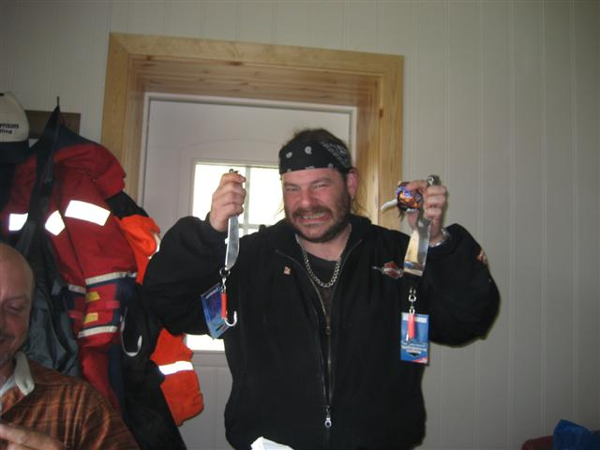
Nachdem wir uns mit leckerem Rentiergulasch erst einmal ordentlich gestärkt hatten machten wir (Knut und Hendreich auf dem kleinen und Micha und ich auf dem großem Boot ) uns für unsere Tour fertig. Schnell die Routen und unsere Pilkertasche auf das Boot, Benzin kontrolliert, Handys gecheckt, Cola und vor allem „Ziggis“ durften auch nicht fehlen und zack waren wir abfahrtsbereit.
Wir fuhren zwar meist mit mindestens zwei Booten raus, haben uns dann aber oft draußen getrennt( waren aber meist in Sichtweite).
Da Stefan und Friedel vorhin einige schöne Steinbeißer fingen, wollten Knut und vor allem Hendreich ihr Glück mehr an der Kannte hinter dem Vogelberg mit Naturködern versuchen während ich es natürlich immer noch auf meinem Zielfisch, dem Heilbutt abgesehen hatte.

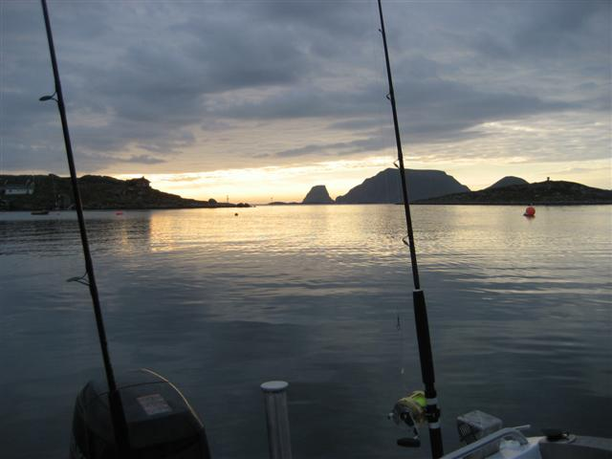
Gegen 2230Uhr ging es dann bei dieser Kulisse raus.

Wie man sieht war es endlich mal relativ windstill (zu mindestens im Hafenbecken....-:).

Zuerst fuhren wir auf das riesige Plateau hinter dem Vogelberg und suchten mit dem Echolot relativ fischfreie Stellen um nicht gleich vor lauter Drillerei kaputt zu sein. Diese zu finden war aber nicht so wirklich einfach,...zumeist hatten wir dieses oder ähnliche Bilder auf dem Bildschirm, so das wir schnell wieder weiter fuhren

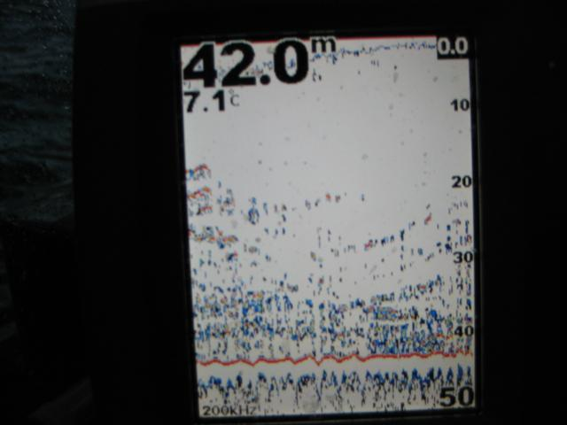

Dabei bewunderten wir immer wieder diese Traumhafte Kulisse bei der das Angeln eine ganz andere Dimension bekam. Es war einfach nur geil und wir genossen jede Minute die wir hier verbringen durften.

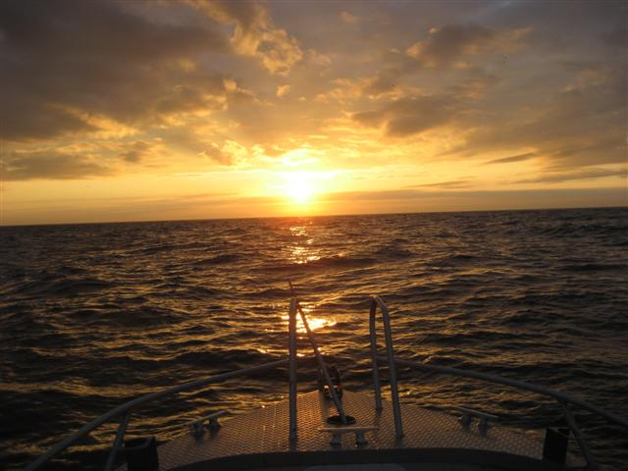

Nachdem wir dann eine, unserer Meinung nach, geeignete Stellen fanden, ließen wir rasch unsere 500g Bergmanpilker (weniger ist selbst bei relativ wenig Wind nur bei absoluter Ebbe oder absoluter Flut selten möglich) runter und schon machte es nach wenigen Pilkbewegungen ..... „Bumm“ in der Rute,....tja auf die Technik ist halt nicht immer Verlass,......, selbst an Stellen wo nix angezeigt wird knallt es hier trotzdem.

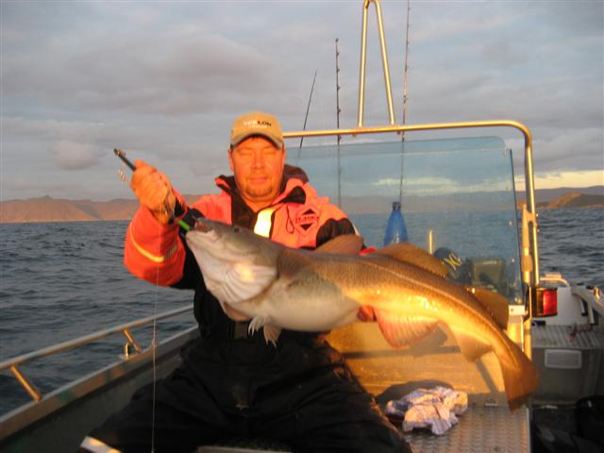
Zum Vorschein kam dann mal wieder ein schöner Dorsch denn wir aber nach diesem Bild zurücksetzten, da wir wie immer nur Fische mitnahmen, die verletzt oder aus zu großer Tiefe ( haben auch deshalb selten tiefer als 40m gefischt).
Nachdem auch ich einen guten Fisch nach dem anderen hochholte, beschloss ich wieder den Köder zu wechseln und mit dem Giant Jighead weiter zu fischen, da mein Ziel immer noch der Heilbutt ist. Das „Dorscheziehen“ (aber auch Schellis und Lump`s) macht natürlich zwar auch Riesen Spaß, aber meine Taktik einen Heilbutt zu fangen sah eben anders aus (siehe auch Teil 4) und so hielt ich an meinen GJ fest, obwohl Micha neben mir einen schönen nach dem anderen nach oben beförderte.
Währenddessen sahen wir in der Ferne gegen die Sonne ein Kreuzfahrschiff fahren, welches ich gleich mehrfach fotografieren musste, da auch dieser Anblick einfach faszinierend war.

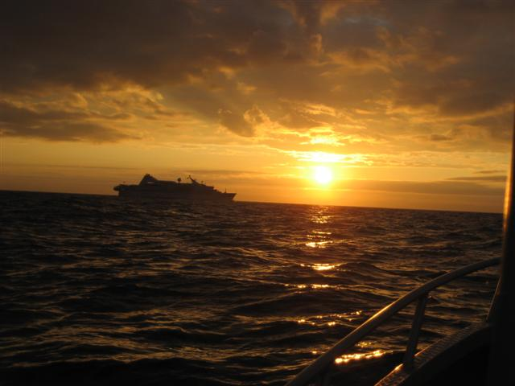
Dann etwas näher dran und mit Tele fotografiert.
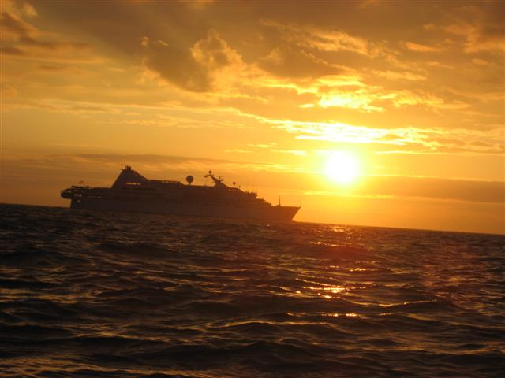

Und noch eins:

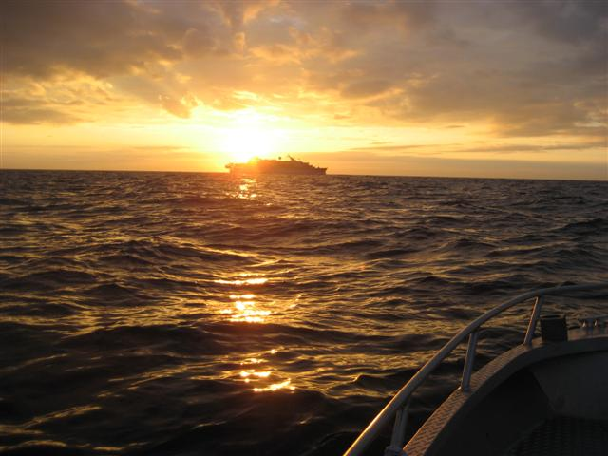
Kann angeln schöner sein??? Bei dieser Kulisse ( ich weiß, ich wiederhole mich,....-:) zu angeln und dabei tolle (Traum) Fische zu fangen,....ich glaube kaum,...spätestens seit dieser Nacht habe ich mir eine, noch viel intensivere Form des Norge-virus eingefangen, ......................den Nordcupvirus

Manchmal konnten wir gar nicht glauben was hier abgeht.
Wer hat z.B schon mal zwei Fische an einem Pilker gehabt???

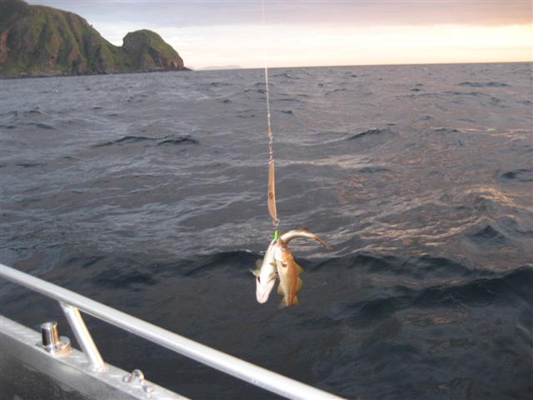
Dieses Bild hatte Hendreich schon mal rein gesetzt aber ich musste es noch mal zeigen, da es verdeutlicht was hier abgeht.

Und das alles vor dieser Kulisse:

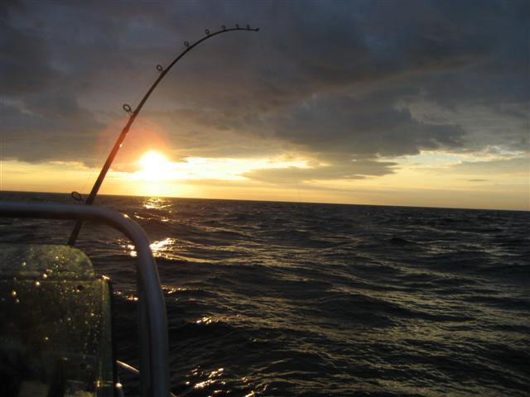

Kurz darauf habe ich dann auch mal wieder einen schönen Biss und gleich kam die Frage auf ,......n gehakter Dorsch oder eher n Heilbutt???........mmmhhmm,....weiß nicht, könnte n Butt sein,.....aber wenn nur n kleiner.....( Orginalauszug unseres Gespräches, welches wir auch durch Zufall auf Video haben) und zum Vorschein kam dann tatsächlich endlich mal wieder ein Butt.

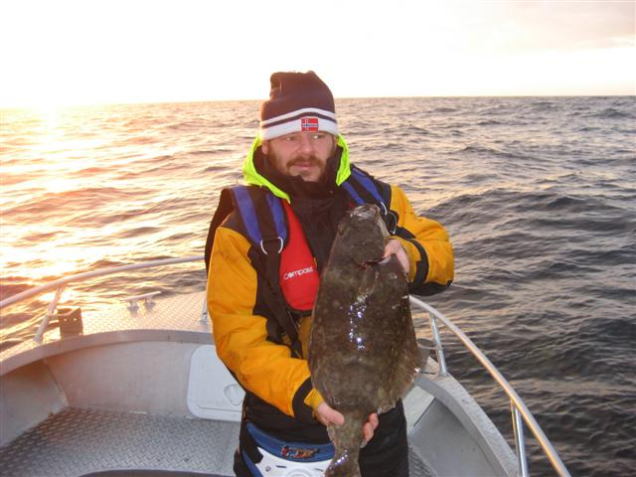
Er hatte zwar nur 75cm aber es war immerhin unser Zielfisch,...wenngleich wir es natürlich eher auf die Großeltern abgesehen hatten,....-:)
Aber was nicht ist, kann ja noch kommen,.....-:)

So erst mal schön eine rauchen, ein Foto, mal Richtung Land gemacht und dann geht’s weiter.

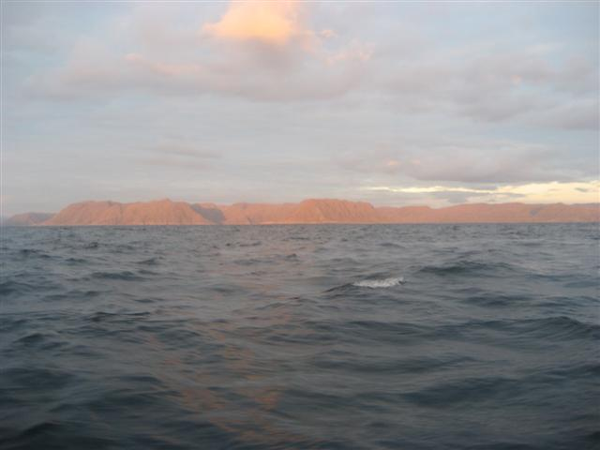

Da schmeckt die Ziggi gleich doppelt gut, sogar unserem ehemaligen Nichtraucher Micha,.........-:)
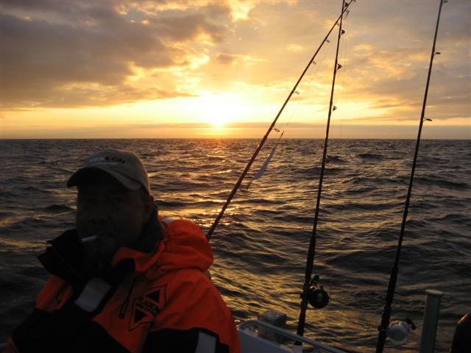
Mittlerweile war es knapp vier Uhr und wir waren noch voll im Rausch dieser wundervollen Angelnacht als es plötzlich einen mächtigen Schlag in meiner Rute gab,.......schnell die Bremse kontrolliert und der Tanz konnte beginnen,...........wieder kamen die Gedanken auf, ob es evtl. wieder nur n großer Dorsch der quer gehakt war( wenn aber n ganz großer) ist, oder ob es dieses mal tatsächlich meine Tischplatte ist,........
Eines war sicher,.....es ist n mächtiger Brocken der da unten gerade die Schnurr von meiner Avet zieht.
Meine Sportex (die alte Magnus in 30 lps, vom Rutendoc Lutz im Endteil gekürzt) kann jetzt zeigen was sie kann..........um es vorweg zu nehmen,...sie kann.......-:)
Der Fisch zieht jetzt ( ich bin mir jetzt fast sicher, es muss ein Butt sein) unter dem Boot nach hinten weg und die Rute krümmt sich fast im dreiviertel Kreis,.............. mir schießen Gedanken wie: hoffentlich halten meine Knoten,....die Wirbel,.....die Rute usw.. durch den Kopf. Micha hat derweil das Gaff zurechtgelegt und filmt die Endphase des Drills mit.

Mittlerweile kann ich den Fisch Stück für Stück nach oben befördern bis ein großer Schatten nach oben kommt,.........ich schreie zu Micha: „Ein Heilbutt,....höre auf zu filmen u gaffe das Vieh“ ( ist das letzte was noch auf dem Video zu sehen, bzw. zu hören war, bevor er die Kamera weglegte.

Nun sehe ich, dass der Butt nur noch einen Haken recht lose im Maul hat,........“wenn ich den jetzt noch verliere schoss es mir durch den Kopf“....... als Micha in diesem Augenblick sein Eigenbaugaff von unten in den Fisch rammte und ihn mit einem Ruck ins Boot zerrte,....in letzter Sekunde wie sich dann raus stellte................,..., der GJ lag mit auf gebogenem (angeblichen Qualitätshaken) Haken (Leider nicht fotografiert, aber ich habe ihn noch,.....-:)neben dem Fisch im Boot. Der Butt merkte jetzt wohl noch mal was ihm die Stunde geschlagen hat und fängt an wie wild im Boot um sich zuschlagen, bis Micha ihm dann mit dem kleinen Norwegengaff zu verstehen gab, das er damit aufhören solle,......-:)

Mir zittern immer noch die Knie und wir schreien beide unsere Freude über den schönen Butt raus und trinken erst mal einen kleinen Babalou ( den hatte ich eigens für diesen Zweck reserviert und bei allen Ausfahrten immer mit dabei gehabt)
Danach machen wir noch n paar Bilder von dem frisch gefangenem Butt.

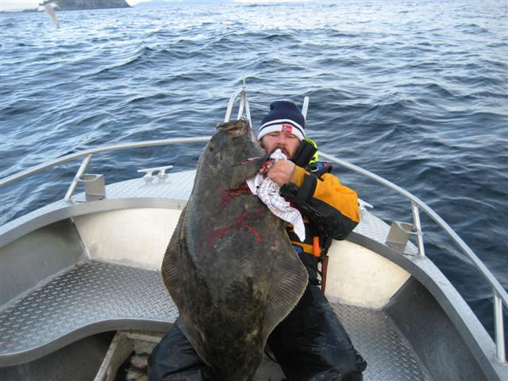
Zuerst wusste ich gar nicht wie ich den Fisch halten sollte,....gar nicht so einfach wie das in den gängigen Filmen oder Zeitschriften immer aussieht,....-:)

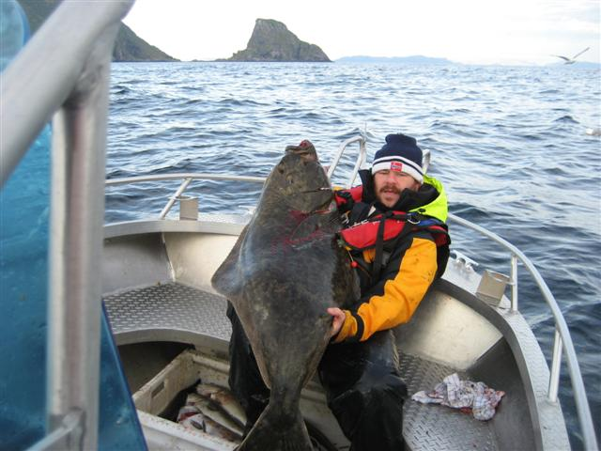
Mittlerweile war ich durch den Butt von oben bis unten vollgesaut,..... aber egal es ist einfach nur geil diesen (für mich) Traumfisch in den Händen halten zu dürfen,......glaube danach könnte man echt süchtig werden.....-:)

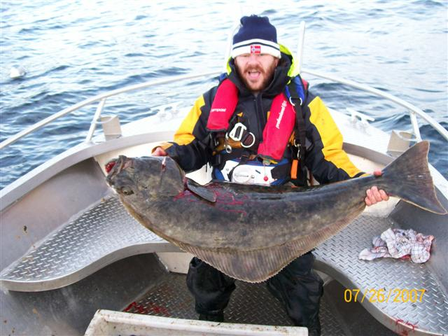
Komme mir gerade fast wie n Fotomodell vor, nur das nicht ich der oder das schöne bin, sondern der Fisch.......-:)

Da wir noch nicht müde waren beschließen wir noch nen Augenblick weiter zu angeln (Micha hat jetzt auch den GJ drauf als es bei mir wieder einen starken Schlag in die Rute gibt,......aber dieses Mal war es kein so großer, das war klar,...........aber gezogen hat er trotzdem ganz schön kräftig,.......langer Rede kurzer Sinn,...es war ein im Rücken gehakter knapp einen Meter großer Dorsch,.......-:)

Kurz darauf beschließen wir den Weg zurück anzutreten, da es jetzt auch schon sechs Uhr morgens war und trotz des Zurücksetzens noch einige Fische filetiert werden mussten. Hendreich und Knut hatten jetzt auch genug und so fuhren wir gen Hafen.
Nach dem versorgen der Fische ( den Butt haben wir noch erst mal ganz gelassen, da wir noch ein paar Bilder machen wollten) genehmigten wir uns erst mal einen schönen Kaffee und schälten uns erst mal aus dem Floater, den ich erst mal mit Wasser und Bürste behandelte, damit der Fischschleim abging.

Nachdem wir uns dann umgezogen hatten, machten wir noch das eine oder andere Foto,( wobei ich sagen muss,..das wir uns hier mehr Mühe hätten geben können, um eine bessere Qualität zu erreichen)

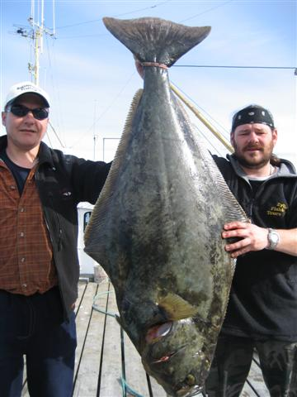
Hier noch mal eins mit Knut

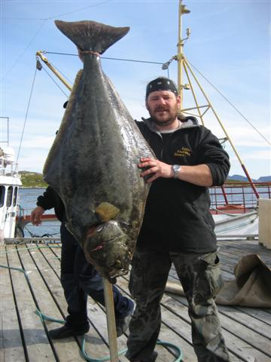
und noch mal eins mit mir alleine

Danach wurde der Butt dann filiert und Portionsweise verpackt.

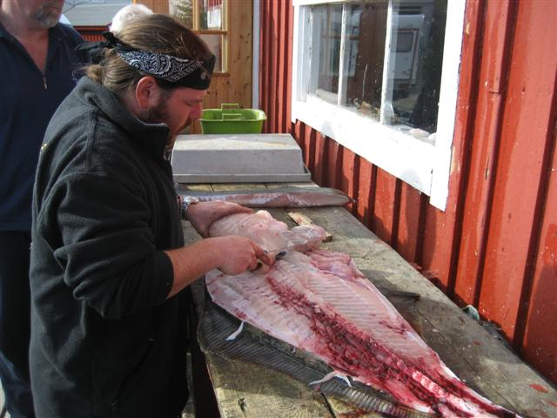

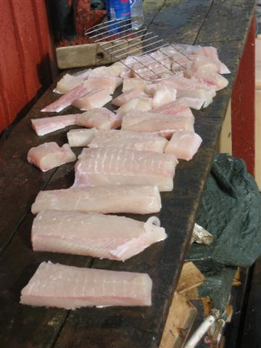

Habe jetzt natürlich schon das Vergnügen gehabt eine Portion zu essen,.......im Backofen mit lecker Butter und Gemüse gebacken,............aber das ist jetzt wieder eine andere Geschichte.

Für mich stand (habe ich vorher auch schon festgestellt) jetzt endgültig fest.

Hier Will ich wieder hin
und habe natürlich auch schon wieder bei Zylle, zusammen mit Knut, Micha und Hendreich gebucht,...nur für mich dieses Mal mit dem Flieger,.....-:)

Ich hoffe euch haben die kleinen Berichte gefallen. Bitte verzeiht die vielen Stilistischen und die unzähligen Rechtschreibfehler,...ich werde sie bei Gelegenheit mal berichtigen,..aber leider habe ich durch Arbeitsstress und Hausbau immer nur Nachts die Zeit gehabt weiter zu schreiben, wodurch viele Fehler, die ich jetzt beim nochmaligem Lesen erst entdecke, entstanden sind.
Evtl. kann ich die Tage noch einen (dann aber wirklich letzten) Bericht schreiben, da meine Schwedentour (beruflich bedingt) abgesagt werden muss, und ich sie wohl in den Herbstferien mit den Kids nachhole. Der letzte würde dann noch ein bißchen was vom Angeln und von den Eindrücken der Rückfahrt beinhalten.
PS: Wir haben natürlich noch sehr viele weitere Bilder, die wir dann ja bei Interesse mal auf dem nächsten Stammi ( bin wohl beim nächsten in Hamburg und auf jeden Fall beim nächsten Ruhrpottstammi da) zeigen könnten.

